FASES REQUERIMIENTO DE SOFTWARE

1. DESCRIPCION GENERAL DEL REQUERIMIENTO 2
2. FASE DE FORMALIZACIÓN 3
3. ANALISIS DE REQUISITOS Y REQUERIMIENTOS 4
5. LEVANTAMIENTO DEL REQUERIMIENTO DETALLADO 8
6. DISEÑO DE LA ARQUITECTURA DE SOLUCION 10

DESCRIPCION GENERAL DEL REQUERIMIENTO

PROYECTO | Abogabot
Nombre Requerimiento: | Automatización de demandas de clientes
Fecha Solicitud: | 03/03//2022
Responsable(s) Solicitud: | Emilio Serrano
Dependencia(s) Solicitante: | Despacho de abogados S&A
Responsable Funcional designado por el equipo de desarrollo de software: | Ing. Jonhatan

FASE DE FORMALIZACIÓN

Descripción de la Solicitud
Usuario Solicitante
Se requiere un bot el cual permita automatizar las demandas de los clientes, realice la transacción de pago, una forma de identificar a los clientes para darle seguimiento y por la parte del despacho que reciban las notificaciones de las demandas y al cliente notificaciones de avance de su caso.
Líder Funcional
Con un bot que se implantara mediante una pagina web, llenando un formulario, posteriormente del formulario se le envía el proceso para realizar el pago y completar la transacción, posterior a ello manda a crear un a cuenta para darle con esa cuenta el seguimiento en la plataforma, el cual vera el seguimiento en cada una de las actualizaciones del proceso legal, por otra parte el administrador del despacho recibe la notificación de la demanda con los datos llenados del formulario, en donde el documento legal se crea en automático en formato Word, además de que recibe el pago y lo ve en un dashboard para ver los ingresos, el administrador desde su vista actualiza el proceso de la demanda y agrega los comentarios en cada uno de los diferentes casos y cada parte del proceso, por la parte del usuario le llegan las notificaciones por correo para el avance de su caso, en la cual la pagina es responsive.

FIRMAS DE ACEPTACIÓN:

________________________________ _______________________________
Nombre Responsable Solicitud Nombre Líder OTI
Dependencia Solicitante Oficina Tecnologías de la Información

ANALISIS DE REQUISITOS Y REQUERIMIENTOS

Fecha Inicio | 03/03//2022 |  | Fecha Final | 04/03//2022
Modelamiento de Negocio
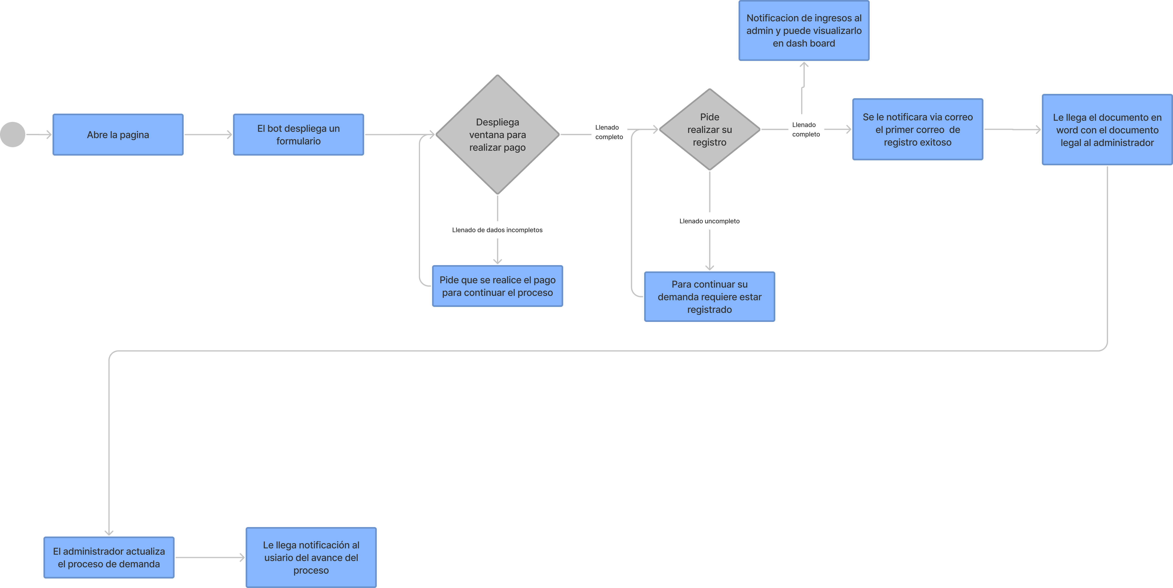

Términos de Referencia
Alcance de la solución | El alcance que se tiene es que todos los datos proporcionados en el formulario el bot los procese y los acomode en un documento Word dependiendo el caso legar que se presente, a su vez que sea capas de realizar transacciones o cobrar el costo del documento determinado, de igual forma para facilitarle al administrador las solicitudes como el proceso volverlo más sencillo y menos tedioso para ambas partes.
Requerimientos Funcionales y criterios de aceptación y | Lo que va a encontrar el usuraio final son los documentos ya formados en formato Word para poder iniciar los siguientes procesos legales, un dashboard que le despliegue todos los ingreso que vienen de los clientes así como una alerta que le notifique cuando ha recibido un ingreso, de igual forma lo que tendrá el usuario final es una base de datos para tener ordenado cada uno de los casos, así como un botón u opción para ir actualizando los casos y cuando el haga esto le llegue en automático al cliente el correo cuando lo suba. Los criterios de aceptación es que no tenga un delay máximo de 1 segundo en mandar el correo, llegar notificaciones, cargar la pagina, así como su accesibilidad que sea amigable tanto para el administrador como para el cliente que realice un proceso legal, así como no perder la formalidad del mismo, con una vista en las ventanas combinadas con colores azul marino, blanco e incluso negro.
Requerimientos no Funcionales y de calidad | La calidad que debe tener en un principio es que tenga los colores solicitados en la plataforma que son el color azul y blanco, pero como recomendación es añadir el color negro en conjunto con imágenes relacionadas al despacho de abogados, por otro lado en el sitio web y en el bot en si es que tenga una respuesta como máximo de 1 s mínimo de 10 milisegundos, por otro lado que tenga una accesibilidad y amigable para el usuario que se registre como para el administrador, que sea sencilla la contestación del formulario, como el proceso de registro de para crear una cuenta así mismo para realizar el pago, por otra parte que sea agradable a la vista para el administrador y sencillo el acceso a los ingresos como para los diferentes casos que estén en proceso para llevarlos en cada uno, como la actualización de cada uno, así como la vista al correo que le llegara al usuario.
Interesados en la solución
  Nombre/Rol/Perfil | Descripción
  Administrador del despacho de contadores | El da información necesaria de lo que lleva cada uno de los casos que pueden llegar haber o la información a pedir para que el documento sea hecho por el bot de manera automatica
  Líder de desarrollo frontend | Coordina la comunicación y corrección de errores encontrados tanto por su equipo de trabajo como en backen
  Líder de desarrollo backend | Mantiene la comunicación entre su equipo con el coordinador de frontend para detectar errores de su equipo y de la otra parte para corregirlos y depurar.
Precondiciones | Tener listos todos los documentos y datos que se deben de pedir para realizar el documento y el proceso de pago.
Requisitos Técnicos | Tipo de Desarrollo | Web Escritorio Móvil Servicio Web  Servicio Windows Otro:__________________
Requisitos Técnicos | Base de Datos | Oracle  SQL Server  MySQL  MongoDB  Otro:__________________ |  |  | Versión  _______  _______  _______  _______  _______  _______
Requisitos Técnicos | Lenguaje | C#  VB  PHP  Java  JavaScript  Otro:___________________ |  |  | Versión  _______  _______  _______  _______  _______  _______  _______
Viabilidad Técnica | Luego de adelantado el análisis de los requisitos y requerimientos es viable proponer una solución técnica para esta solicitud: SI ( ) NO ( )

FIRMAS DE ACEPTACIÓN:
Nombre | Dependencia | Teléfono | Firma
- FASE DE PLANEACIÓN Y GERENCIA DEL PROYECTO

Responsable |  |  |  |  | Fecha
Plan estratégico de fases del proyecto
N° | Nombre Etapa | Actividad |  | Rol Responsable |  | Fecha Inicio | Fecha Fin | Comentarios
Diagrama de planeación


NOTA: Las fechas de planeación establecidas en este documento son aproximadas y estarán sujetas a modificaciones que surjan por control de cambios u otros factores.

FIRMAS DE ACEPTACIÓN:
Nombre | Dependencia | Teléfono | Firma

LEVANTAMIENTO DEL REQUERIMIENTO DETALLADO

HISTORIAS DE USUARIO
Nº. |  | 211698
Titulo |  | Abogabot
Fecha |  | 21/09/1998
Estimación |  | 80
Característica/Funcionalidad
Deseo que el bot tome los datos, llene el formato del proceso o documento requerido para el proceso legal, cobre lo que cuesta dicho proceso después de ello que solicite que se registre, posteriormente el documento legal sea enviado al área administrativa para su proceso y en cada avance mandarle una actualización al cliente u usuario a su correo electrónico.
Razón/Resultado
Con la finalidad de automatizar el proceso legal y la atención al cliente, para reducir tiempos y sea más eficiente la atención hacia el cliente y cada diferente proceso legal
Criterios de Aceptación
Nº | Titulo |  | Contexto |  |  | Evento
1... | Ingreso de formulario |  | Registrar con todos los datos completos |  |  | En el formulario si no completa con todos los datos se le manda un mensaje al enviarse que no están completos para que revise que dato le falto por completar.
2 | Cobro de dinero |  | Tener una respuesta rápido del recibo de cobro y notificación para el administrador de un ingreso |  |  | El bot cobra el dinero para generar el proceso y el documento con los datos del formulario, en caso de que no estén completos los datos le manda un mensaje de que no están completos los datos, si ya se completo la transacción manda un correo de recibo al cliente y al administrador le hace llenar notificación de ingreso
3 | Actualización de estatus. |  | El bot al recibir el archivo actualizado genera un correo de notificación al usuario. |  |  | El bot recibe el documento y junto con este en un correo redactado completa con el nombre del cliente le envía un correo con el documento con la notificación
Firmas de aceptación
Nombre |  |  |  | Dependencia | Teléfono |  | Firma

DISEÑO DE LA ARQUITECTURA DE SOLUCION

En caso de que existan excepciones asociadas a la arquitectura de referencia se debe incluir su correspondiente justificación en las vistas que aplique.

Fecha | DD/MM/AAAA
Vista Lógica
Si utiliza convenciones para diagramas Ad hoc, por favor describirlas aquí
Vista de Implementación
Se puede utilizar alguno de los siguientes diagramas UML: Diagrama de componentes o diagrama de Paquetes

Si utiliza convenciones para diagramas Ad hoc, por favor describirlas aquí
Vista de Proceso
Se puede utilizar alguno de los siguientes diagramas UML: Diagrama de actividades o de flujo

Si utiliza convenciones para diagramas Ad hoc, por favor describirlas aquí
Vista de Física
Se puede utilizar el diagrama UML de despliegue.

Si utiliza convenciones para diagramas Ad hoc, por favor describirlas aquí
Prototipos de interfaces de usuario
Mockups o Bocetos de interfaces graficas para Front-End.

Si utiliza convenciones para diagramas Ad hoc, por favor describirlas aquí
Firmas de aceptación
Nombre |  | Dependencia | Teléfono |  | Firma

Nota: En caso de considerar limitado el uso de UML, es posible utilizar diagramas Ad Hoc.

